**PROIECT PIU**

**TEMA PROIECTULUI**

Bibliotecă

**GRUPUL ȚINTĂ**

Proiectul ales este orientat către toate tipurile de utilizatori, în mod special adresat adolescenților, motiv pentru care am ales să prezint cât mai multe cărți, în așa fel încât aceștia să devină interesați de citit și să nu mai fie atât de dominați doar de tehnologie, încercând să le reamintesc cât de placut e să ținem o carte în mâna și să ne relaxăm în lumea creată de acea carte.

**DESCRIERE SITE**

Sunt prezentate doar cărți citite de mine, scrise doar de autori români. Fiecare carte conținând atât paragrafe cu fragmente, cât și imagini, astfel încât să fie interesantă pentru fiecare vizitator al site-ului, fiecare putând pune întrebări și oferi feedback.

**STRUCTURA PAGINI**

INDEX

* Meniu:
  + Home (simbol)
  + Bibliotecă

Pagina de introducere (simbol)

Grup de lectură

Magazin

* + Contact
* Imagini cu citate
* O mica introducere

BIBLIOTECĂ

* Meniu
* Citat
* 3 cărți cu descrierea acestora

GRUP DE LECTURĂ

* Meniu
* Raft cu cărți

MAGAZIN

* Meniu
* Noutăți
* Super Oferte
* Pachete Promoționale

CONTACT

* Meniu
* Formular
* Hartă

**SCHEMA BLOC**

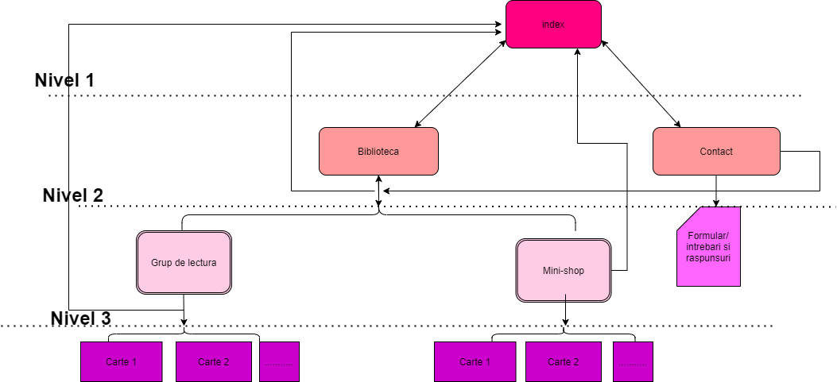

Fiecare pagină conține un meniu de tip hamburger:



și footer în care sunt iconițele pentru pagina de Facebook, Instagram.



Pagina principală conține o galerie de imagini care se măresc la atingerea mouse-ului, o scurtă descriere și meniul.

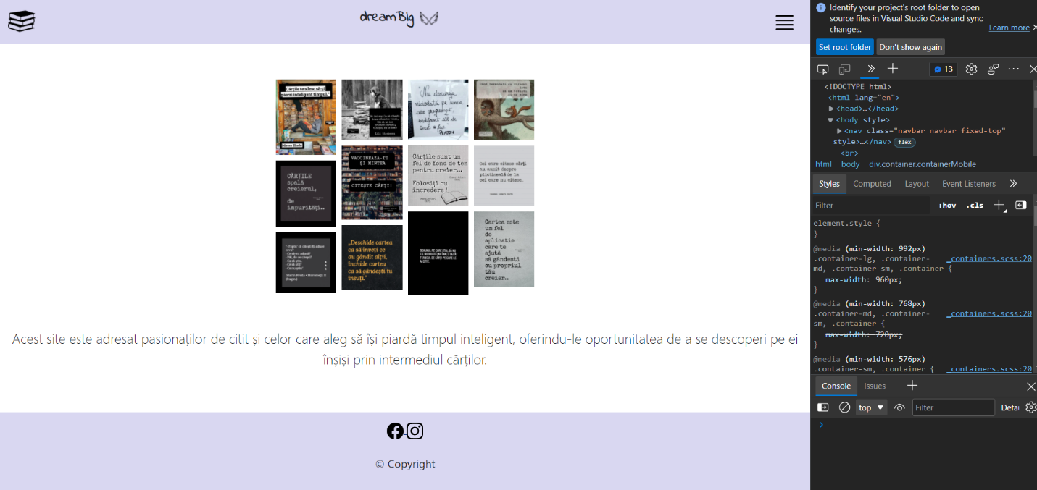

Pagina principală a Bibliotecii conține un citat și cele 3 cărți, fiecare fiind descrise în parte.

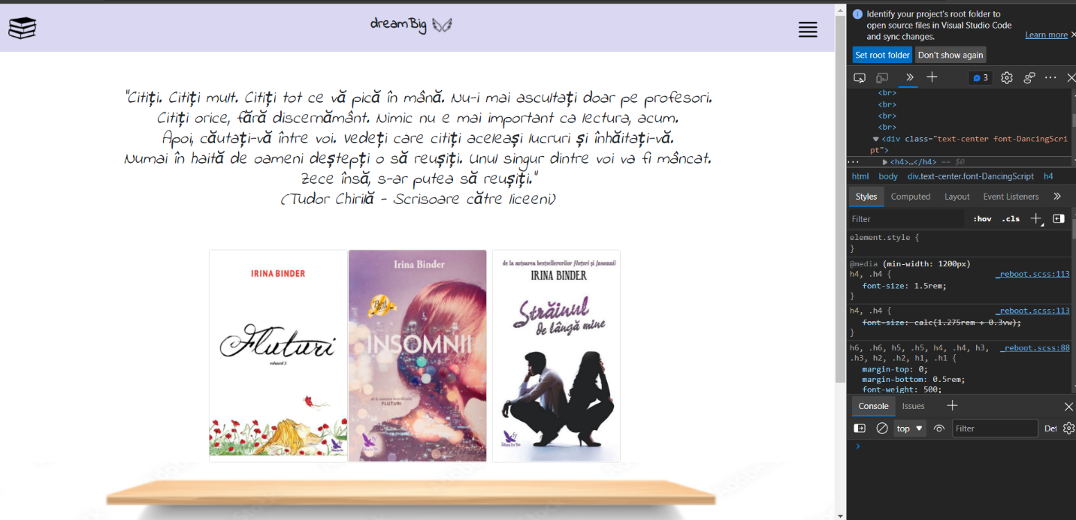

Pagina “Grup de lectură” conține un dulăpior creat cu html și css, cărțile puse pe rafturi având descrieri separate fiecare.

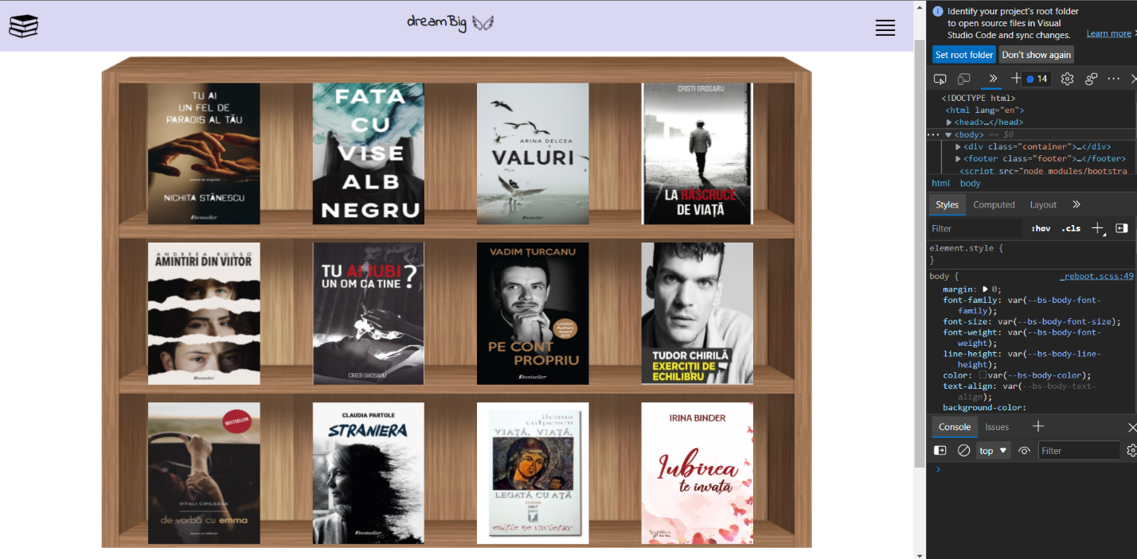

Pagina de “Magazin” conține Noutăți, Super Oferte și Pachete Promoționale, fiecare carte fiind descrisă, având opțiunea de „Adaugă în coș „ care conduce spre un formular de completat.

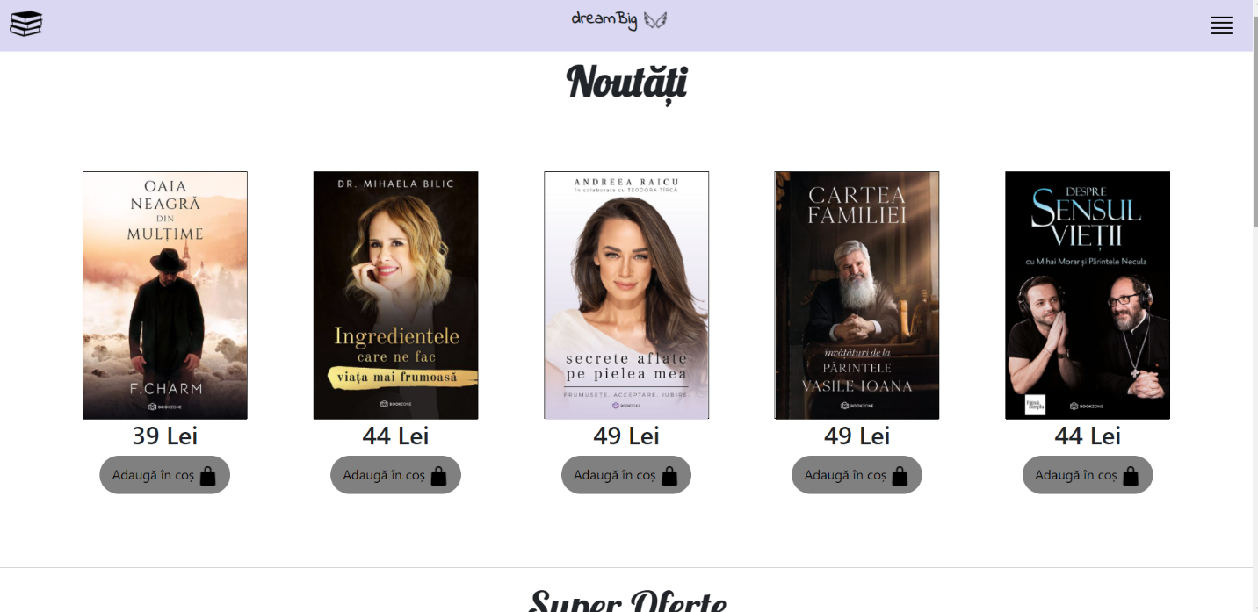

Pagina de Contact conține un mic formular de feedback și o hartă.

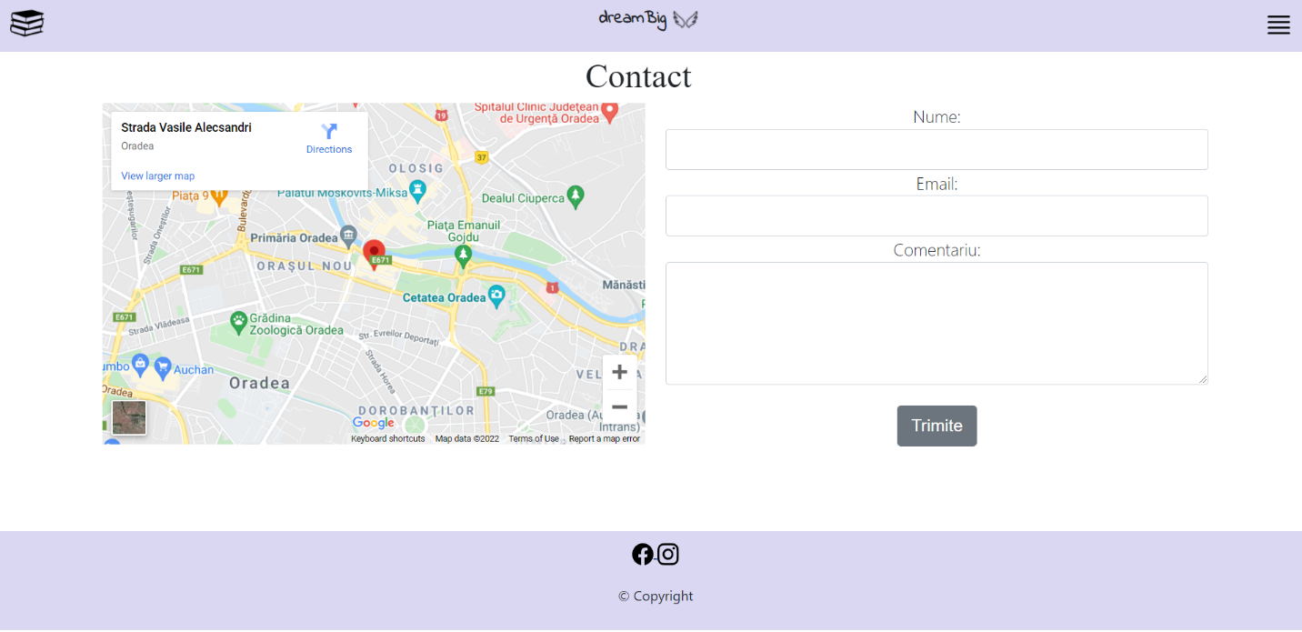

VĂ ROG SĂ ÎMI SPUNEȚI DACĂ TREBUIESC SCHIMBATE CULORILE SITE-ULUI. MULȚUMESC!